萬國旗 二年 8 班 15 號 姓名:謝銘俊
- 世界上每個國家都有自己的國旗，你最欣賞哪個國家的國旗？為什麼？請說明理由。
答：台灣

青天 | 民族  自由 | 蔚藍無際、純潔和平的自由追求 | 中華民族光明磊落、崇高偉大之人格

白日 | 民權  平等 | ⒈白日光芒，示民主自由光華四射  ⒉光芒尖鋒，示革命精銳為民前鋒 | 光明坦白、大公無私之心地與思想

滿地紅 | 民生  博愛 | ⒈鮮血滿地的革命先烈  ⒉遍滿國土的博愛精神 | ⒈犧牲奉獻、勇敢奮鬥的革命精神  ⒉人人為我、我為人人的博愛精神
我覺得很棒
2.請將你最喜歡的國家的國旗圖案複製或截圖於下：
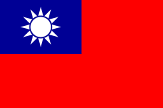
- 請問象徵該國的圖形或實物還有哪些？請列舉並寫出其象徵意義。 梅花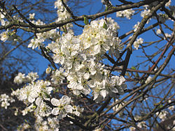
3. 梅花凌冬耐寒（愈冷愈開花），象徵堅貞、剛毅、聖潔，代表中華民國國人的精梅開五瓣，梅花「枝橫」、「影斜」、「曳疏」、「傲霜」同時亦代表易經中「元」、「亨」、「利」、「貞」四種高尚德行象徵五族共和，具有敦五倫、重五常、敷五教的意義神

